Оформление текста в LibreOffice Writer
В этом задании вам предлагается выполнить оформление документа в текстовом процессоре LibreOffice Writer так, как это было показано в видео. Ниже описаны пункты, касающиеся оформления текста, они должны быть реализованы в вашем документе. Вы стартуете с оценки "0", каждый выполненный пункт оформления даёт вам один балл. Содержание текста, рисунков и формул в документе не должны отличаться от примера в PDF. Перед вами не стоит задача что-то придумывать, главное — показать, что вы научились грамотно и эффективно оформлять документы.

Требования к оформлению текста
Разметка абзацев должна быть выполнена при помощи следующих стилей:
- «Основной текст»;
- «Заголовок 1», «Заголовок 2», и т.д.;
- «Абзац рисунка»;
- «Абзац формулы»;
- «Название рисунка».

Основной текст
- гарнитура (шрифт) — Times New Roman;
- кегль — 12 пт;
- интервал — 1.5;
- отступ первой строки — 1.0 см;
- отступ перед абзацем — 0.0 см;
- отступ после абзаца — 0.2 см;
- выравнивание — по ширине.

Название рисунка
- гарнитура (шрифт) — Times New Roman;
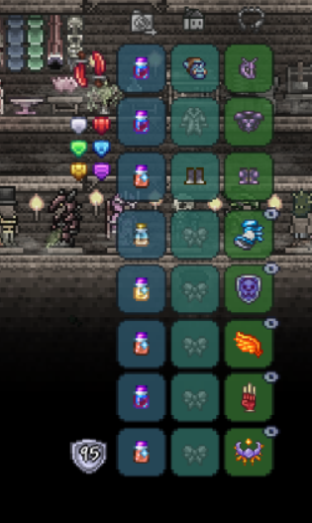Рисунок 1: террария
- кегль — 12 пт;
- интервал — 1.5;
- отступ первой строки — 0.0 см;
- отступ перед абзацем — 0.0 см;
- отступ после абзаца — 0.5 см;
- выравнивание — по центру.

Заголовки
- гарнитура (шрифт) — Arial;
- кегль — 16 пт;
- стиль — полужирный;
- интервал — 1.5;
- отступ первой строки — 1.0 см;
- отступ перед абзацем — 0.5 см;
- отступ после абзаца — 0.5 см;
- выравнивание — по левому краю.

Формулы
Так, как было показано в видео.
(1)

Критерий оценки

Для оценки отл (9)
Любой из этих пунктов даёт вам плюс один балл:
- оформление всего текста и заголовков только стилями;
- автоматическая нумерация заголовков;
- автоматическая нумерация страниц;
- рисунки и стиль для их оформления;
- формулы и стиль для их оформления;
- таблицы для нескольких рисунков;
- автоматическая нумерация рисунков, формул;
- перекрёстные ссылки;
- автоматическое оглавление;
- титульный лист (без стилей и номера страницы).
В случае, если вы выполните все 10 пунктов без исключения, вы можете претендовать на оценку отл (10).

Для оценки отл (10)
Несмотря на то, что задания для всех одинаковые, очень малая часть студентов оформляет предложенные документы в соответствии с образцом. При экспорте «идеального документа» в PDF он не должен иметь отличий от представленного образца.
Если ваш документ будет сделан точно по образцу, иметь опрятный вид, не иметь лишних непечатных символов, то вы получите оценку отл (10).

«Списывание»
Крайне не рекомендуем сдавать оформленные вашими товарищами документы, если вас одолевает лень сделать это задание самостоятельно. Вы, конечно, не поверите, но полученные знания скорее всего сэкономят вам несколько дней или даже недель жизни. Уверены, вы найдёте, чем их занять вместо ручного оформления документов.
Мы считаем, что такой положительный эффект заслуживает того, чтобы продуктивно поработать 2 — 3 часа. К тому же, в случае обнаружения списывания потенциальная оценка будет снижена всем участникам операции в 2 раза. =)

Формат сдачи
Оформленные документы в формате .odt нужно прикрепить в качестве ответа на задание в системе LMS.

